Fiches Techniques

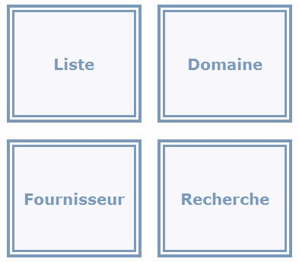
REGION WALLONNE
MINISTERE DE L’EQUIPEMENT
ET
DES TRANSPORTS
Manuel utilisateur –Septembre 2006

Table des matières
Cadre général de l’application 3
Finalités poursuivies par l’application 3
Principaux domaines du catalogue 3
Ergonomie de l’application 4
Accès à l’application 4
Ouverture de l’application 4
Page d’accueil de l’application 4
Connexion 6
Visualisation des Fiches Techniques 7
Visualisation complète de la liste des fiches 7
Visualisation de la liste à partir des domaines 7
Visualisation de la liste à partir des fournisseurs 8
Visualisation de la liste sur base de critères de recherche 9
Visualisation de l’écran relatif à la liste 10

Cadre général de l’application

Finalités poursuivies par l’application
La Direction de la Gestion mobilière garantit l´approvisionnement et la logistique générale des services de la Région wallonne en matière mobilière. Toutes les fournitures de bureau, les papiers, les produits d´entretien, les vêtements de travail et de protection, les uniformes, le mobilier, les machines de bureau (à l´exception du matériel informatique et bureautique) et les véhicules font l’objet de marchés passés par cette direction.
Elle établit un catalogue de fournitures sous forme de fiches techniques.
L’application permet la consultation de ce catalogue de fournitures.

Principaux domaines du catalogue
Les fiches sont regroupées par domaine. Une couleur a été associée à chaque domaine.
Voici la liste des domaines ainsi que la couleur associée.

AUTOMOBILES
DIVERS
FOURNITURES DE BUREAU
MACHINES DE BUREAU
MOBILIER
VÊTEMENTS DE TRAVAIL ET DE SECURITE

Ergonomie de l’application

Accès à l’application

Ouverture de l’application
L’accès à l’application se fait à partir du navigateur Web de l’utilisateur.
  - Démarrez l’ouverture via le logiciel de navigation Internet Explorer.
  - Dans la Barre d’adresse du logiciel de navigation Internet Explorer, introduisez l’adresse (URL) suivante : http://marchesfournitures.met.wallonie.be/

Page d’accueil de l’application
Pour les agents du MET, la page d’accueil de l’application se présente comme suit :
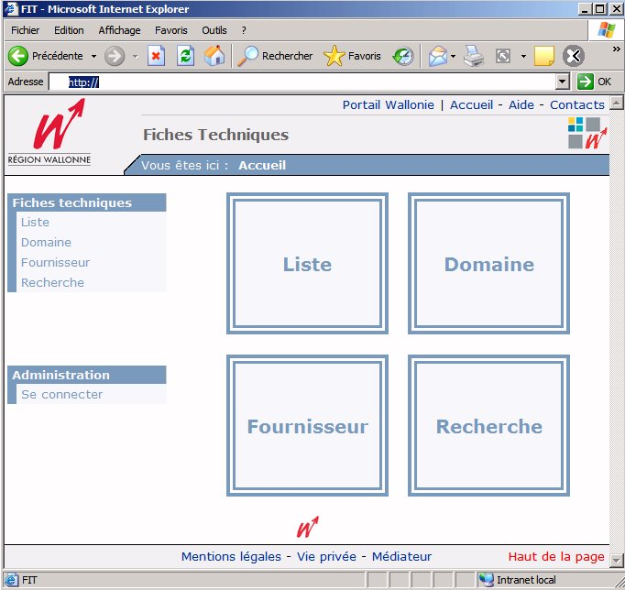
1
2
3
4

Les principaux éléments de cette page d’accueil sont :

1. L’URL de l’application | http://marchesfournitures.met.wallonie.be/

2. Le bandeau d’en-tête  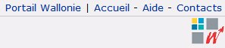 | Liens vers :  - Le Portail de la Région wallonne;  - La page d’accueil de l‘application;  - Une page Contacts reprenant les cordonnées des personnes de contact;  - L’aide (ergonomie du logiciel)

3. Les menus  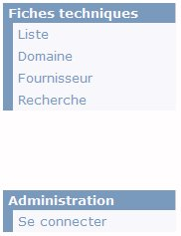 | Ces menus proposent 2 points d’entrées  - Fiches techniques;  - Administration : ce point de menu est réservé à la D.012 et n'est accessible que via une identification;

4. Les quatre carrés hypermédia conforme à la Charte graphique | Ces quatre liens hypermédia permettent respectivement d’accéder plus rapidement aux fiches techniques.

Connexion
Quant aux personnes extérieures au MET, elles devront s'identifier avant de pouvoir accéder aux fiches techniques.
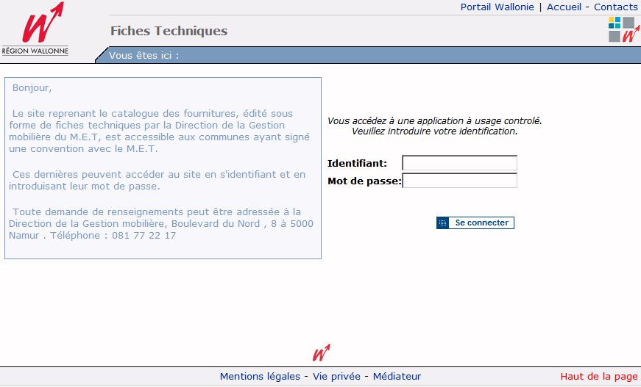
1

Connexion (1)
Pour les personnes extérieures au MET, un nom d'utilisateur et un mot de passe leur sera communiqué lors de la signature de la convention.
Lors de l’ouverture d’une session, tout utilisateur extérieur au MET doit:
  - Introduire son Identifiant et son Mot de passe ;
  - Confirmer ses données d’identification en cliquant sur le bouton
Se connecter.

Changement d’un mot de passe
Pour pouvoir changer son mot de passe, il importe d’abord de se connecter, puis d’utiliser le menu Gestion des utilisateurs affiché sur la page d’accueil.
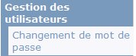

Visualisation des Fiches Techniques
Plusieurs chemins permettent de visualiser les fiches techniques.
Ces différents chemins sont détaillés ci-dessous.

Visualisation complète de la liste des fiches

Localisation du point de menu
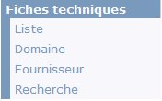

Visualisation de la liste à partir des domaines

Localisation du point de menu
Lors de l'activation de ce point de menu, la liste des domaines apparaît.
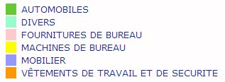
La sélection d'un domaine, permet la visualisation de la liste des fiches du domaine.

Visualisation de la liste à partir des fournisseurs

Localisation du point de menu

Lors de l'activation de ce point de menu, la liste des fournisseurs apparaît.
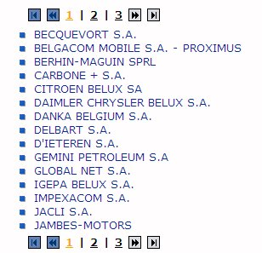

La sélection d'un fournisseur, permet la visualisation de la liste des fiches pour les marchés attribués au fournisseur.

Visualisation de la liste sur base de critères de recherche

Localisation du point de menu

Ce point de menu permet de filtrer la liste sur base de différents critères.
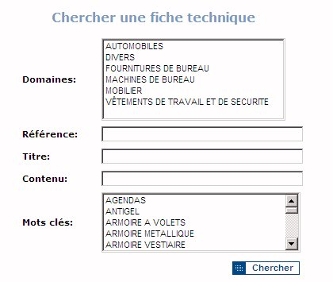

Il est possible de sélectionner plusieurs domaines ou mots clés en utilisant les touches "Shitf" ou "Ctrl".
La zone 'contenu' permet une recherche en plein texte dans les documents associés aux fiches techniques.

Visualisation de l’écran relatif à la liste
Les chemins décrits ci-dessus permettent tous d'afficher une liste de fiches techniques.
Les informations présentées sont la référence de la fiche, l'objet du marché et la période de validité du marché. Si la liste contient beaucoup d'éléments, des icônes de défilement s’affichent automatiquement dans l’en-tête et au bas du tableau.
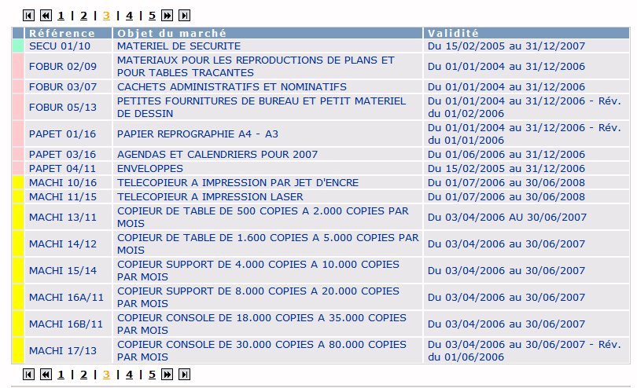
Icônes de défilement

En cliquant sur un élément de la liste, on visualise le détail de la fiche technique.
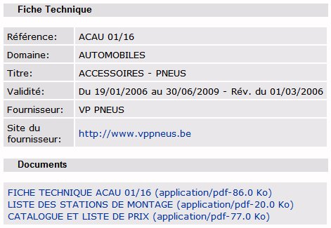
Le détail reprend une série de détails dont le nom et le site du fournisseur et, accessoirement, l'objet de la dernière révision.
A chaque fiche technique est associé un ou plusieurs documents.
On aura toujours un fichier PDF qui reprend le détail du marché. Mais d'autres documents pourront y être associés comme une liste de prix ou un catalogue.
Les documents peuvent être consultés en cliquant sur le nom du document. L'enregistrement d'un document PDF se fait via l'icône "enregistrer une copie".
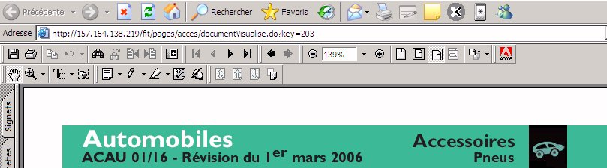

Pour d'autres types de fichier, il est parfois nécessaire d'activer le bouton "outils" avant de pouvoir enregistrer une copie.
